

药品经营与管理专业人才培养方案

专业类别 食品药品管理类

专业名称 药品经营与管理

专业代码 590301

专业负责人 杜庆波

系部负责人 冯正平

药学系
2019年8月
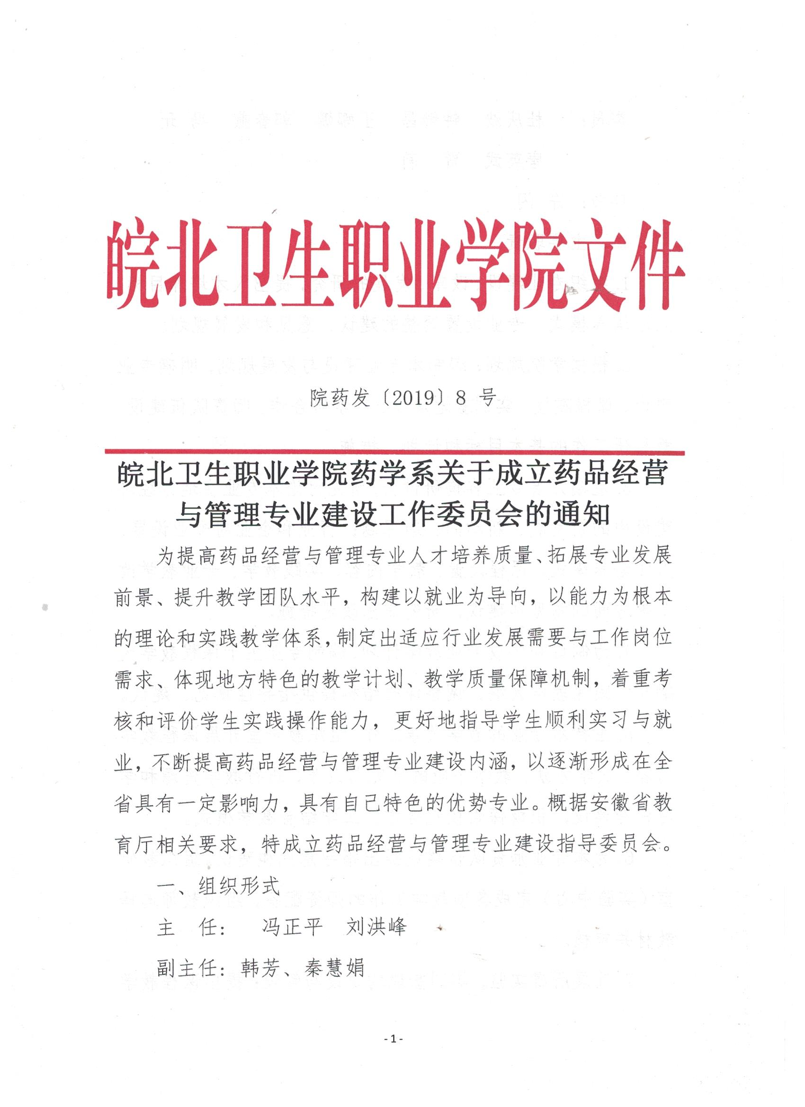
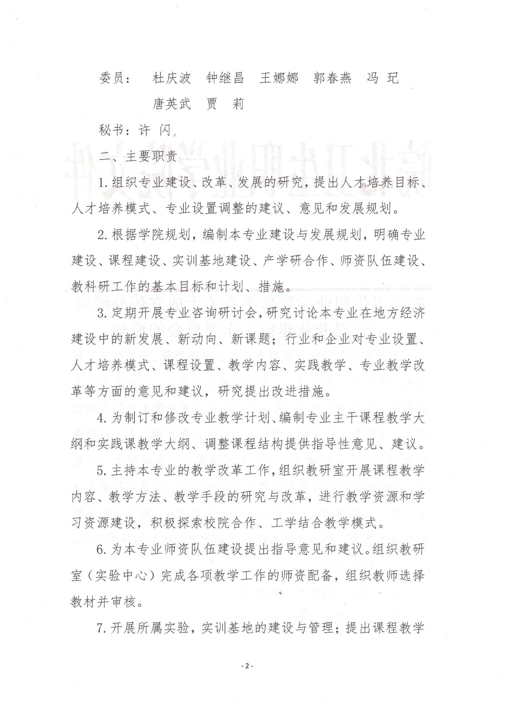
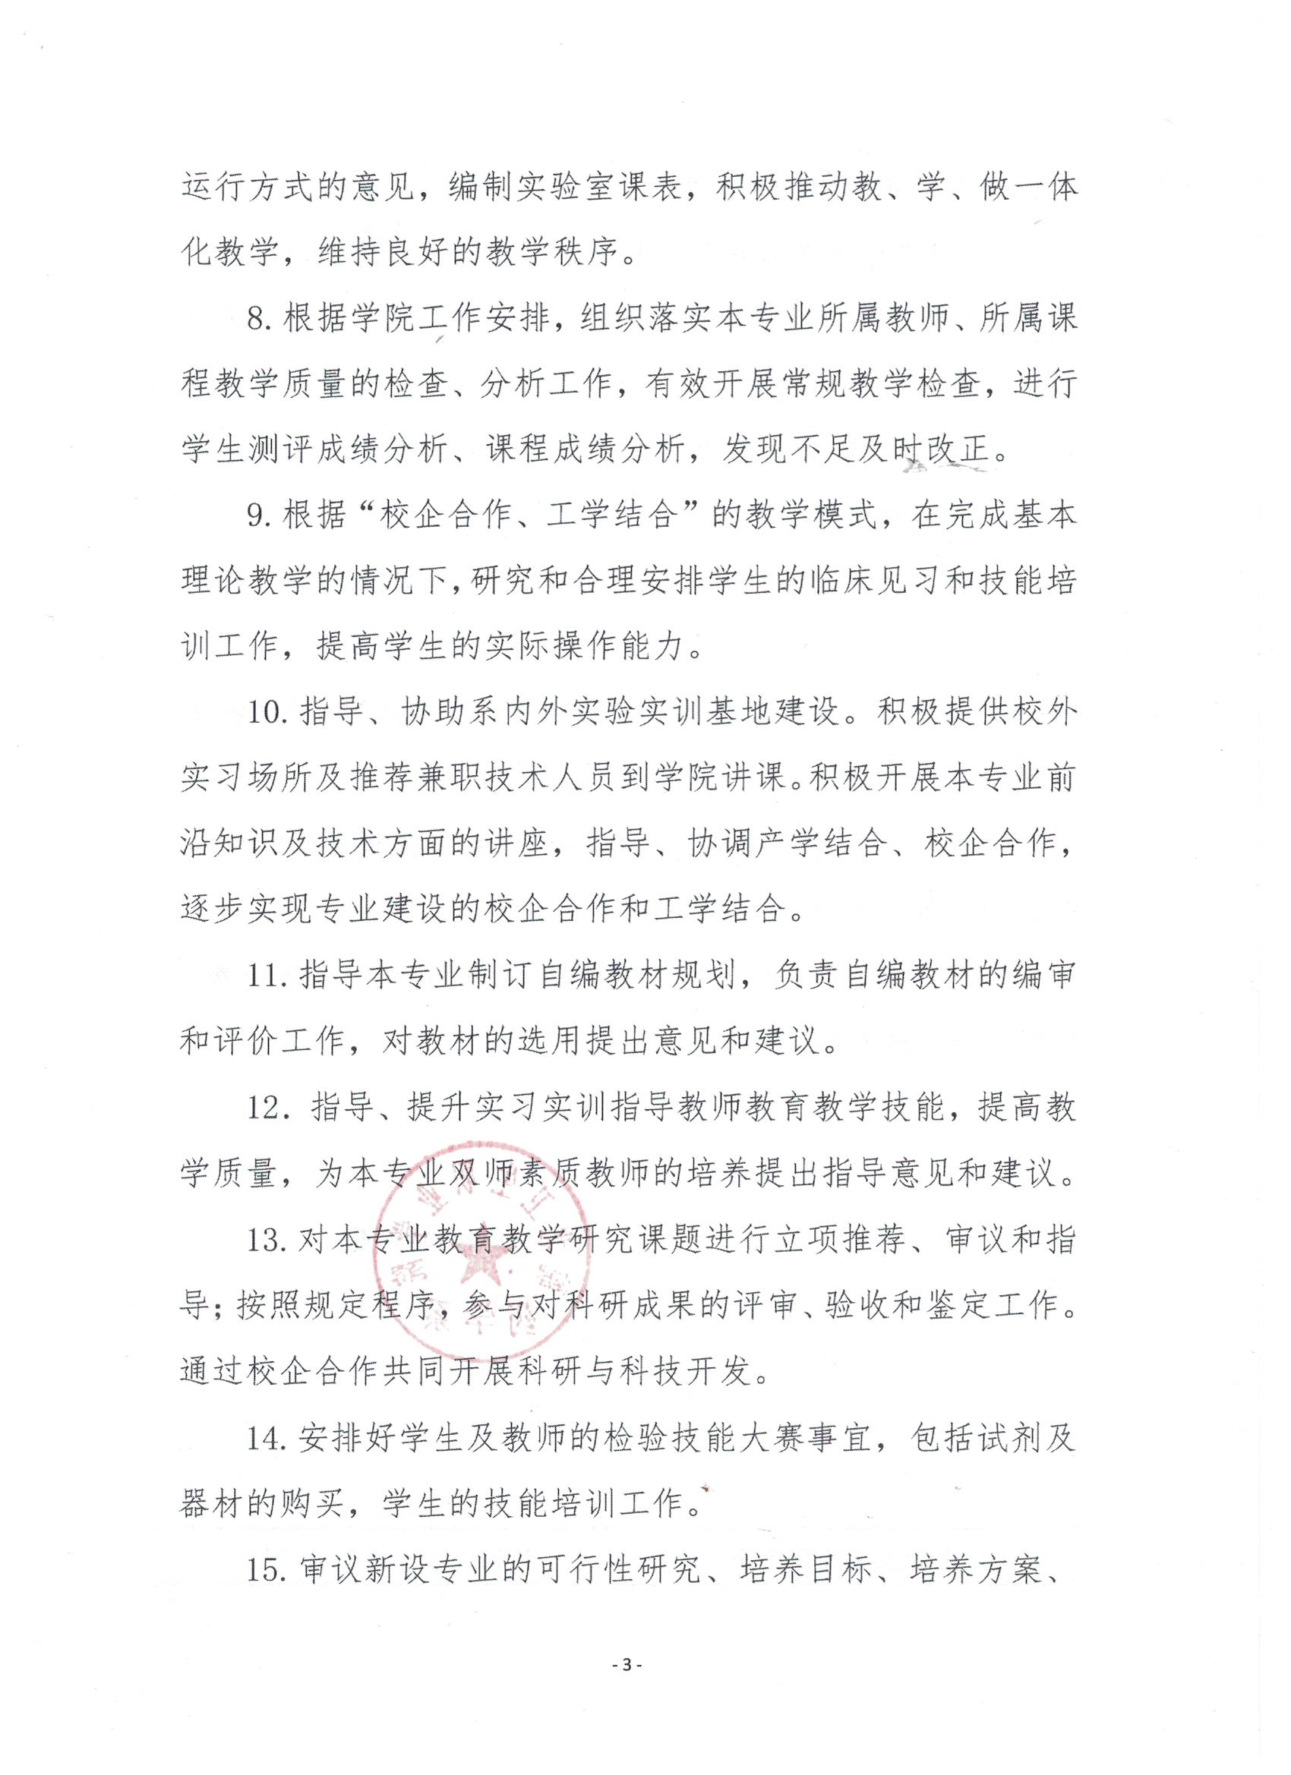

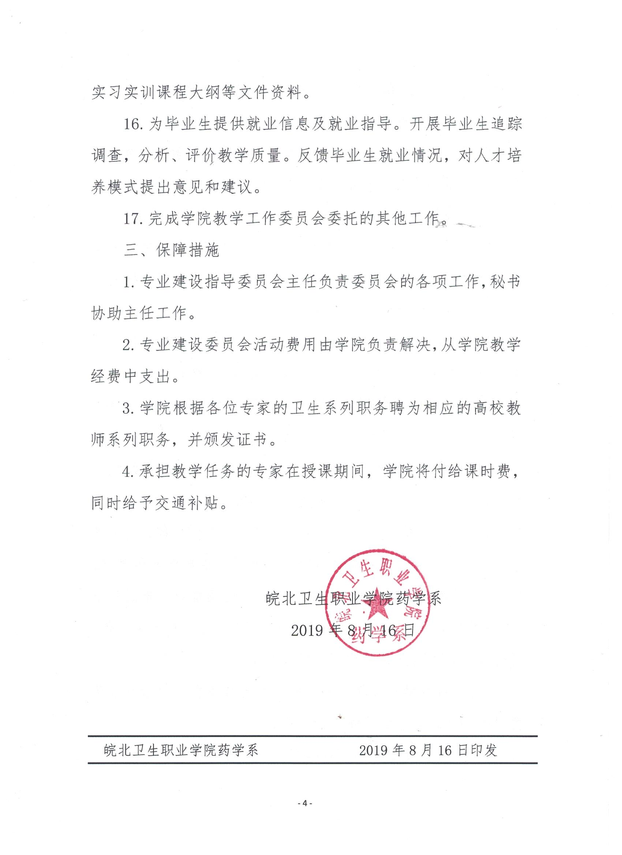

皖北卫生职业学院
“药品经营与管理”专业人才培养方案
一、专业名称及代码
（一）专业名称：药品经营与管理
（二）专业代码：590301
二、入学要求
普通高级中学毕业、中等职业学校毕业或具备同等学力。
三、修业年限：三年
四、职业面向：
所属专业大类（代码） | 所属专业类（代码） | 对应行业（代码） | 主要职业类别（代码） | 主要岗位群或技术领域举例
食品药品与粮食大类（59） | 食品药品管理类（5903） | 医药及医疗器械批发（515）；医药及医疗器械专门零售（525） | 药师（2-05-06-01）；  电子商务师（4-01-02-02）；  医药商品购销员（4-01-05-02）；  仓储管理员（4-02-06-01） | 药品营销；  药品采购；  药品储运；  行政管理；  药店经营；  电子商务；  药品经营质量管理
注：药品经营与管理涉及批发业和零售业中的医药相关岗位群。
五、培养目标与规格
（一）培养目标
本专业培养理想信念坚定，德、智、体、美、劳全面发展，具有一定的科学文化水平，良好的人文素养、职业道德和创新意识，精益求精的工匠精神，较强的就业能力和可持续发展的能力；掌握本专业知识和技术技能，面向医药生产、经营及管理等企事业单位的药师、医药商品购销员、电子商务师、仓储管理员等职业群，能够从事医药商品购销、储运、养护、质量控制、药店经营、医药电子商务平台运营管理等工作的高素质技术技能型人才。
（二）培养规格
本专业毕业生应在素质、知识和能力等方面达到以下要求:
1.素质
(1)坚定拥护中国共产党领导和我国社会主义制度，在习近平新时代中国特色社会主义思想指引下，践行社会主义核心价值观，具有深厚的爱国情感和中华民族自豪感。
(2)崇尚宪法、遵法守纪、崇德向善、诚实守信、尊重生命、热爱劳动，履行道德准则和行为规范，具有社会责任感和社会参与意识。
(3) 具有质量意识、环保意识、安全意识、信息素养、工匠精神、创新思维。
(4)具有自我管理能力、职业生涯规划的意识，有较强的集体意识和团队合作精神，勇于奋斗、乐观向上。
(5)具有健康的体魄、心理和健全的人格，掌握基本运动知识和1 ~2项运动技能，养成良好的健身与卫生习惯，以及良好的行为习惯。
(6)具备敬畏生命、诚实守信、严谨认真、合规从业、精益求精的医药道德和良好的药品质量规范意识。
(7)具有一定的审美和人文素养，能够形成1 ~2项艺术特长或爱好。
2.知识
(1)掌握必备的思想政治理论、科学文化基础知识和中华优秀传统文化知识。(2)熟悉与本专业相关的法律法规以及环境保护、安全消防、文明生产等知识。:(3)掌握与专业相关的药理学、药物制剂、医学基础等医药基础知识。(4)掌握医药商品基础知识和常见疾病的用药知识。(5)掌握企业管理、医药市场营销、药品储运管理、电子商务等专业知识。(6)掌握药品管理法、药品生产质量管理规范及药品经营质量管理规范等法律法规。(7)熟悉营销心理学、管理学等营销管理基础知识。(8)熟悉财务会计知识。
3.能力
(1)具有探究学习、终身学习、分析问题和解决问题的能力。
(2) 具有良好的语言、文字表达能力和沟通能力。
(3)具有对医药市场信息进行收集、分析及应用的能力。
(4)具有医药商品介绍能力。
(5) 具有医药市场拓展、商务谈判、药品销售的能力。
(6)具有药品采购、药品储存管理、药品运输配送能力。
(7)具有药品网络市场运营能力。
(8)具有运用专业知识从事医药企业运营管理工作的能力。(9)能够熟练使用医药经营管理软件。
六、课程设置及学时安排
(一)课程设置
本专业课程主要包括公共基础课程和专业课程。
1.公共基础课程
根据党和国家有关文件规定，将思想政治理论、中华优秀传统文化、体育、军事理论与军训、大学生职业发展与就业指导、心理健康教育等列人公共基础必修课;并将党史国史、劳动教育、创新创业教育、大学语文、高等数学、公共外语、信息技术、健康教育、美育、职业素养等列人必修课或选修课。
（1）《思想道德修养与法律基础》
课程目标：通过该课程的教学，使学生了解日常生活和职业生活中道德法律知识和规范，在现实生活中感受并验证所学道德知识和法律知识的正确性。帮助和指导大学生运用马克思主义的立场、观点和方法，解决有关理想、道德、法律等方面的理论问题和实际问题，增强识别和抵制错误思想行为的能力，确立正确的世界观、人生观、价值观，培养良好的思想道德素质和法律素质，实现学生在思想道德和法律规范上的知、信、行的统一，成为德智体美全面发展的社会需要的合格人才。
主要内容：《思想道德修养与法律基础》的主要内容包括：主要进行社会主义道德教育和法制教育，帮助学生增强社会主义法制观念，提高思想道德素质，解决成长成才过程中遇到的实际问题。
教学要求：本课程教学内容理论性要求不高，但综合性、指导性、实践性特别强，在具备一定文化水平和心理素质基础上，需要将课堂教学与实践教学有效融合，真正发挥这门课程的思想引领作用。
（2）《毛泽东思想和中国特色社会主义理论体系概论》
课程目标：通过《毛泽东思想和中国特色社会主义理论体系概论》的学习，要求学生理解马克思主义中国化进程中将马克思主义基本原理与中国具体实际相结合的主线，理解中国化马克思主义理论成果的主要内容、精神实质、历史地位和指导意义。深刻认识习近平新时代中国特色社会主义思想是马克思主义中国化的最新理论成果，是推进社会主义现代化建设必须长期坚持的重要指导思想，增强贯彻落实的自觉性和坚定性。通过讲授中国共产党领导各族人民在革命、建设和改革中所取得的辉煌成就，帮助大学生正确认识自身所肩负的历史使命，坚定在党的领导下走中国特色社会主义道路的理想信念，努力培养德智体美全面发展的中国特色社会主义事业的合格建设者和接班人。
主要内容：《毛泽东思想和中国特色社会主义理论体系概论》是国家教育部规定的高校思想政治理论课。本课程主要内容包括：毛泽东思想、邓小平理论、“三个代表”重要思想、科学发展观、习近平新时代中国特色社会主义；具体讲述马克思主义中国化各思想理论的形成发展过程、科学涵义、科学体系、基本观点、历史地位、指导意义以及中国特色社会主义现代化建设的路线方针政策等。
教学要求：本课程教学内容理论性、政治性较强。在教学实施中要充分考虑学生的特点和认知水平，安排教学内容和目标，注重理论讲授和案例教学、任务教学等方法相结合，积极探索实践教学形式，增强教学的吸引力、感染力、说服力。让学生切实体会到概论课程不是抽象的、空洞的、枯燥无用的，而是具体的、现实的、实用有趣的。
（3）《形势与政策》
课程目标：要求学生能够了解国内外重大时事，全面认识和正确理解党的基本路线、重大方针和政策，从而正确认识党和国家面临的形势和任务，理解和拥护党的路线、方针和政策，增强实现改革开放和社会主义现代化建设宏伟目标的信心和社会责任感，提高投身于建设社会主义事业的自觉性，增强爱国主义责任感和使命感，明确自身的人生定位和奋斗目标。
主要内容：本课程以马列主义、毛泽东思想和中国特色社会主义理论为指导，紧密结合国际形势，特别是我国改革开放和社会主义现代化建设的形势，进行马克思主义形势观、政策观教育。
教学要求：本课程实行分学期讲座形式授课，1-4个学期开设。在编写学期教学内容时，要参考每学期教育部社科司编发的形势与政策教育教学要点，并结合当前国际、国内形势的热点问题，确定形势与政策研究和讲授专题。“形势与政策”课实行学年考核制度，其成绩纳入学籍管理，与学生综合素质测评挂钩。
（4）《体育与健康》
课程目标：通过该课程的教学，使学生熟练掌握两项以上健身运动的基本方法和技能；能科学地进行体育锻炼，提高自己的运动能力；掌握常见运动创伤的处置方法。积极参与各种体育活动并基本形成自觉锻炼的习惯，基本形成终身体育的意识，能够编制可行的个人锻炼计划，具有一定的体育文化欣赏能力。能测试和评价体质健康状况，掌握有效提高身体素质、全面发展体能的知识与方法；能合理选择人体需要的健康营养食品；养成良好的行为习惯，形成健康的生活方式；具有健康的体魄。表现出良好的体育道德和合作精神；正确处理竞争与合作的关系。
主要内容：《体育》的主要内容包括：定项课程根据学生专业对口选择体育课程项目及内容，提高高职体育教学特色，教学目标也进一步加强转化。我校根据学校教育总体要求和体育与健康课程的自身规律，面向全体学生开设多种类型和形式的体育选项课程，以满足不同兴趣学生的需要。目前，开设选项课的项目有:篮球,足球,排球,健美操,武术,太极，乒乓球,地掷球,体育舞蹈，游泳。
教学要求：教学要求身体素质锻炼贯穿始终，目的是使学生通过该项目的学习中，在运动参与、运动技能、身体健康、心理健康和社会适应五个学习领域中有所提高，掌握科学锻炼的基本知识，技术，培养其锻炼的兴趣和习惯，以充分发挥学生的主体能动性。培养学生独立锻炼的能力为终身体育打下基础。
（5）《大学数学》
课程目标：通过该课程的教学，使学生进一步学习并掌握职业岗位和生活中所必要的数学知识。培养学生的计算技能、计算工具使用技能和数据处理技能，培养学生的观察能力、空间想象能力、分析与解决问题能力和数学思维能力。 引导学生逐步养成良好的学习习惯、实践意识、创新意识和实事求是的科学态度，提高学生就业能力与创业能力。
主要内容：《大学数学》的主要内容从函数开始，利用极限来研究导数、不定积分、定积分；初步研究了行列式、矩阵、线性方程、向量、概率和统计的基本知识，从而构成了大学数学的完整体系。
教学要求：本课程教学要注重课程目标的整体实现，重视学生在学习中的主体地位，以及对基础知识和基础技能的理解和掌握，合理把握“综合与实践”的实施。
（6）《创新创业教育》
课程内容：课程是创新创业教育理念、教育原则转化为具体的创新创业实践的中介，也是大学创新创业型人才培养目标得以实现的桥梁。通过在校内组织开展创新创业项目设计、参与创新创业大赛以及参与创业社团活动，通过在校外组织开展创业者访谈、创业项目考察、创业园参观等活动，将课堂知识与创新创业实践紧密结合起来，培养学生在实践中运用所学知识发现问题和解决实际问题的创新能力和创业能力。
教学要求：通过本课程的学习，能清晰地认识到创新的重要性，掌握一些基本的创新技法，并且在学习生活中能积极主动去创新；通过对创业理论知识的学习，学生的创业意识和创业素养有比较明显的提高；通过对创新创业案例分析与讨论，切实提升学生的创业能力并树立正确的创业成败观。坚持面向全体、注重引导、结合专业、强化实践的原则，遵循教育教学规律，坚持理论讲授与案例分析相结合、小组讨论与角色体验相结合、经验传授与创业实践相结合，把知识传授、思想碰撞和实践体验有机统一起来，调动学生学习的积极性、主动性和创造性，不断提高教学质量和水平。本课程的设计有：突出以学生为主体，从关注教到关注学，从关注知识传授到重视能力培养和素质培养，突出教育思想转变。
（7）《大学语文》（含传统文化）
课程目标：通过本课程学习，帮助学生习得知识、发展能力、陶冶性情、启蒙心智、塑造人格，为学好其他专业课程和未来的职业生涯奠定坚实的基础。优化听说读写技能，着重提升人际沟通、应用写作、鉴赏批评、职业适应等能力；具有良好的阅读习惯和较强的母语驾驭能力，能够正确地理解和运用祖国语言文字进行表达和交流； 具有较高的审美鉴赏能力，能够运用文学知识阅读、欣赏文章与作品，能够正确描述、评价文学现象，准确抒发对自然、社会、人生的感受； 具有时代必须的信息素养，能够应用现代信息技术和传播媒介收集、处理相关信息；具有较强的观察能力，思辨能力，解决问题能力和创新思维能力，能够运用语文知识和专业知识，结合专业学习要求策划、组织和实施语文实践活动。
主要内容：除了要掌握必要的语言文字文学常识，还要建立宏观的文学史体系，对中华优秀文化有一个全面立体的了解。具备基本的语文常识，掌握诗歌、散文、小说、戏剧四大文学体裁特点，了解中国文学发展概况，尤其是课文所涉及的重要作家作品。
教学要求：注重教学的整体设计，课程实施中，在语言知识、文体知识、文学知识认知的基础上，积极引导学生从整体上感知和把握作品的思想感情和审美特征。提倡学生的自主学习，帮助其利用各种教学资源自主学习。
（8）《大学英语》
课程目标：通过该课程的教学，培养学生具备必要的英语语言基础知识，具有一定的听、说、读、写、译能力，能用英语交流信息，能借助词典阅读、翻译和写作有关英语业务资料。在英语教学中，贯彻“实用为主，够用为度”的方针，培养学生的自主学习能力；培养学生查阅期刊、杂志、网上资源解决实际问题的能力。通过情景教学，分组练习等环节培养学生的团结合作能力；培养学生迎难而上、坚持不懈的毅力；培养学生的组织纪律性和爱岗敬业精神。
主要内容：本课程主要内容分为两个主题：大学生活和社会生活，每个主题由4个单元组成，共8个单元，每个单元都体现听、说、读、写、译五个要素，旨在培养学生的英语综合应用能力和职业素养。
教学要求：1．词汇方面：认知2500个英语单词（包括入学时要求掌握的单词）以及由这些词汇构成的常用词组，能正确拼写，能进行英汉互译。2．语法方面；掌握英语语法规则，在听说读写译中能正确运用所学的语法知识。3．听说方面：能听懂涉及日常交际的结构简单、发音清楚、语速较慢（每分钟120词左右）的英语对话和不太复杂的陈述，理解基本正确。掌握一般的课堂用语，并能模拟或套用常用口头交际句型，就日常生活和相关业务提出问题或做出简单回答，交流有困难时能采取简单的应变措施。4．阅读方面：能阅读中等难度的一般题材的简短英语资料，理解文章的主旨或要点；理解文章中的具体信息；根据上下文推断生词的意思；根据上下文做出简单的判断和推理。5．翻译方面：能借助词典将一般题材的英汉文字材料互译，基本符合英汉语言习惯。6.写作方面:能用英语填写表格，套写信函、简历、贺卡等，语句基本正确，无重大语法错误，格式基本恰当，表达清楚，符合逻辑顺序。
（9）《劳动教育》
课程目标：大学生劳动教育课程是高职院校加强大学生思想、道德教育及提高大学生劳动素养的公共基础课程。通过本课程的教学，达到帮助学生树立正确的劳动观念，提高大学生的劳动技能，培养学生良好的职业素养，提高大学生的综合素养，促进大学生的全面发展，培养出真正德才兼备的高技能应用型人才的教学目标。
主要内容：《大学生劳动教育》的主要内容包括：共同劳动课程教育和专业劳动课程教育两部分。共同劳动课程教育部分要求学生参加学校的勤工俭学和社会活动（调查、志愿者等），通过共同劳动教育，强化学生的劳动意识和劳动能力，要求学生每学期以集中的方式参加劳动课程学习。专业劳动课程教育部分充分考虑到卫生专业的学生学习需求，坚持以实践为主，帮助学生将理论知识延伸到劳动实践中，培养和提高学生的实践操作能力，以现场感受（组织学生参观与日后工作相关的工作场所）和教育模拟（模拟真实场景，锻炼学生的知识迁移应用能力）为主。
教学要求：1.劳动教育的实施应体现高职教育职业能力和素质的培养，应以大学生的全面发展、主动发展为根本出发点。使学生通过丰富多彩的实践活动，掌握职业技能学习的一般方法，获得可持续发展的学习能力。2.在教学过程中要注重劳动教育的课堂学习与课外活动、校外社会实践、家庭教育等腰三角形途径相沟通。3.注意实践活动课程内各领域学习活动的统筹规划和有机协调，如劳动能力和劳动态度的培养可与学校活动结合起来，职业引导可与社会实践结合等。4.劳动教育要和所学专业内容互相渗透，帮助学生更好的理解掌握专业技能。5.劳动教育课程的实施以活动为主要形式，活动设计要注意科学性。在方式和内容上应充分考虑卫生类高职学生的生理、心理发展水平。遵循劳动教育的基本规律，科学地设计劳动学习活动，突出活动的趣味性、教育性、技术性和安全性。
（10）《美育》
课程目标：通过本课程学习，使学生初步树立正确、进步的审美观，培养高尚、健康的审美理想和审美情趣，发展对美的事物的感受力、鉴赏力、创造力，培养学生认识美、爱好美和创造美的能力，陶冶情操、完善人格，提高在审美活动中的自觉性。培养学生正确理解和善于欣赏现实美和艺术美的知识与能力，逐步形成对美和艺术的爱好。
主要内容：运用古今中外的文学艺术作品和各种审美实践、审美理论材料，着重学习美育和美学理论基本知识，树立正确的审美观，发展审美能力，发展学生创造现实美和艺术美的才能和兴趣，把美体现在生活、劳动和其他行动中，养成美化环境以及生活的能力和习惯。
教学要求：充分运用学生已有知识，加以提炼和深化，提高审美修养和审美能力。根据条件，适当安排自然审美实践或艺术审美实践(如观赏演出，参观展览，分析文学作品或影视作品等)，使课堂教学上的理论讲授能通过学生的审美实践得到进一步的理解和掌握。要充分运用现代化的音像手段，努力做到直观、形象、深刻。
（11）《无机化学》
课程目标：无机化学是药学专业专科层次必修的公共基础课。无机化学是研究物质的组成、结构、性质、变化和应用的科学。是人类用以认识和改造物质世界的一种主要方法和手段，人类的生活能够不断提高和改善，化学起了很重要的作用。通过理论知识学习，让学生准确掌握无机化学术语和一些基本概念；熟练掌握有关基本量和计算；掌握无机化学相关基础理论。通过实验，达到加深、巩固并扩大学生对所学基本理论、基本知识的理解，培养学生独立操作、观察记录、分析归纳、撰写报告等多方面的综合能力，使学生初步掌握科学的工作方法；注重实际应用,实现工学结合。通过无机化学的学习，增强学生课程的职业认同感；注重理论技能化，原理方法化，强化规范，训练技能以及测定结果的准确性。
主要内容：本课程包括理论讲授和实验操作两部分。内容包括化学平衡、溶液化学、电化学、化学热力学、化学动力学、原子和分子结构、配位化合物、元素化学等基本理论知识。
教学要求：本课程的任务是通过理论教学，为学生今后学习相关专业知识和职业技能奠定坚实基础、从而使学生具备从事药学专业的学习和工作所必需的无机化学基本知识和基本技能，解决药学应用中的实际问题；通过实验教学，使学生掌握化学实验基本操作，培养学生实验基本操作技能和良好的科学研究思维方法以及基本素质。通过理论和实验的综合教学，为学生今后学习相关专业知识和职业技能、增强继续学习和适应职业变化的能力奠定坚实基础。
（12）《有机化学》
课程目标：有机化学是药学专业的一门重要的公共基础课程，是药物化学、药物分析、药物合成反应等后继课程和今后工作学习所必须掌握的基本知识和技能。具体目标包括：
1.学会重要的典型的有机化合物的命名方法、结构特点和异构现象，能正确写出常见各类有机化合物的名称和构造式；
2.应用化学键理论概念，理解有机化合物的基本结构、立体化学的基础知识和基本概念，并能应用电子效应和空间效应来解释一些有机化合物的结构与性能的关系；
3.学会各类重要化合物的主要性质、反应、来源和合成方法；
4.理解碳水化合物、油脂、蛋白质、萜类等天然产物的结构、性质和用途；
5.具备有机化学的基本实验操作技能与若干单元操作的实验技能；
6.学习预防与处置化学实验事故的方法，正确使用与处置教学中的一些化学危险品；
7.培养实验者的化学实验的工作能力，养成良好的实验作风与习惯；学习有机化学的科学研究的工作方法，培养严谨的科学精神。
主要内容：有机化合物和有机化学的概念，有机化合物的分类方法、特性，有机化合物结构的表示方法，有机化学与药学的关系。
教学要求：通过本门课程的理论学习和动手能力培养，使学生具备一定的有机化学基础知识、基本的实验操作技能和研究方法，了解这些知识、技能、方法在生活和药物生产中的应用，关注药学领域的现状及发展趋势，具备初步的专业实践能力，为后续课程的学习和毕业后的实际工作奠定一定的基础。
（13）《计算机基础和信息平台》
课程目标：本课程以“培养学生计算机应用能力和计算思维能力”作为计算机基础课程培养目标，重点培养学生计算机应用能力。通过课程学习使学生掌握计算机的基本结构、熟练掌握计算机基本操作技能，能熟练运用计算机进行文字、表格、演示文稿制作与处理的能力，具有初步的Internet网使用能力，掌握一定的计算机安全知识，形成必备的计算机应用能力，为应用计算机进行文字、表格处理、演示文稿的制作、网络信息检索、电子邮件收发以及从事医疗行业的信息化应用等奠定基础。
主要内容：《计算机基础和信息平台》的主要内容包括：计算机基础知识、Windows操作系统、Office办公软件使用，计算机网络基础知识、多媒体技术基础等。
教学要求：本课程是一门实践性很强的课程，应有较多的上机实践时间，建议理论教学与上机实践的课时比为1：1。以实践操作为主线，将重点难点知识进行分析，鼓励学生利用实践来快速掌握，注重操作技能的培训。
（14）《中国近代史纲要》
通过本课程的学习，探索中国社会历史发展的客观规律，总结历史的经验，深刻领会“四大选择”，即历史和人民怎样选择了马克思主义、怎样选择了中国共产党、怎样选择了社会主义道路、选择了改革开放，从而自觉继承和发扬近代以来中国人民的爱国主义传统和革命传统， 坚定对马克思主义的信仰、对中国共产党的信任、对社会主义的信心，进一步增强民族自尊心、自信心和自豪感,更好地为社会主义现代化建设事业服务。
理解鸦片战争是中国近代史的起点；认识近代中国社会的主要矛盾、社会性质及基本特征；理解近代中国的两大历史任务及其相互关系。分析有关历史进程、事件和人物，丰富历史知识，提高运用历史唯物主义、方法论，分析和评价历史问题、辨别历史是非和社会发展方向的能力；增强历史洞察力，培养珍惜历史、尊重历史的意识，从中感悟历史的魅力，汲取历史的智慧，从而达到提高思想素质之目的。
教学过程中，要把握主题主线，突出重点内容，突出我们党和国家创造的丰功伟绩，突出治国理政的重要经验，突出不懈奋斗的伟大精神和优良传统。通过课堂教学和学生自主性学习，提升学生解决问题的能力，能够运用所学专业知识，理论联系实际，解决现实社会的各种现实热点问题。要坚持教育形式创新，充分利用现代教育技术，发挥网络、多媒体作用，提升教育效果。
（15）《大学生心理健康教育》
课程目标：大学生心理教育课程是集理论知识教学、心理体验与训练为一体的大学生公共基础课程。通过本课程的教学，使学生明确心理健康的标准及现实意义，掌握并应用心理健康知识，培养良好的心理素质、自信精神、合作意识和开放的视野，培养学生的自我认知能力、人际沟通能力、自我调节能力，全面提高学生心理整体素养，为学生终身发展奠定良好、健康的心理素质基础。
主要内容：主要内容包括：了解心理学相关的理论和基本概念，明确心理健康的标准和意义，了解大学阶段人的心理发展特征和异常表现，掌握自我调适的基本知识。
教学要求：本课程面向全体学生。教学内容应紧密联系学生的实际生活，选择具有时代气息、真实反映社会、学生感兴趣的题材。教学模式上，倡导活动型的教学模式，教学过程中可根据具体目标、内容、条件、资源的不同，结合教学实际，创设丰富多彩的活动形式和手段，结合学生现实生活中实际存在的问题，帮助学生增进积极的自我认识，引导学生助人、自助。最后，教学过程还应与现代教育技术相结合，合理利用音像、电视、报刊杂志、网络信息等丰富的教学资源，拓展学习和教学途径。
（16）《大学生职业发展与就业指导》（含职业素养）
课程目标：①态度目标：通过本课程的教学，大学生应当树立起职业生涯发展的自主识树立积极正确的人生观、价值观和就业观念，把个人发展和国家需要会发展相结合，确立职业的概念和意识，愿意为个人的生涯发展和社会发最主动付出积极的努力。② 知识目标：通过本课程的教学，大学生应当基本了解职业发展的阶点；较为清晰地认识自己的特性、职业的特性以及社会环境；了解就业形势与政策法规；掌握基本的劳动力市场信息、相关的职业分类知识以及创业的。③ 技能目标：通过本课程的教学，大学生应当掌握自我探索技能、信息基本知识与管理技能、生涯决策技能、求职技能等，还应该通过课程提种通用技能，比如沟通技能、问题解决技能、自我管理技能和人际交往技能等。
主要内容：本课程由四个模块构成:大学生职业发展规划，学生素质能力培养，大学生就业求职技巧，大学生就业职场适应。
教学要求：本课程既有知识的传授，也有技能的培养，还有态度、观念的转变，是集理论课、实务课和经验课为一体的综合课程，观念转变是本课程教学的核心。在教学中，应充分发挥师生双方在教学中的主动性和创造性，采取理论与实践相结合，讲授与训练相结合的方式进行。
（17）《安全教育》
课程目标：通过本课程学习，强化安全意识，增加安全知识，帮助学生树立正确的安全防范意识，学习防范技能，避免各种伤害，保障人身安全。
主要内容：学生的人身安全、财产安全和网络安全。学习和生活中常见的人身伤害，正当防卫，偷盗，诈骗的各种类型，网络陷阱，网络犯罪，微信和QQ等新型传媒的不良诱惑和影响。
教学方法：充分运用多媒体手段，展示模拟案例，分析讨论，针对学生心理特点进行安全教育，充分调动学生的主动性，使他们提高自我防范意识，学习基本的防范技能和处理突发事件的方法。
（19）《军事课》
课程目标：普通高等学校通过军事课教学，让学生了解掌握军事基础知识和基本军事技能，增强国防观念、国家安全意识和忧患危机意识，弘扬爱国主义精神、传承红色基因、提高学生综合国防素质。
主要内容：军事课由《军事理论》《军事技能》两部分组成。《军事理论》教学时数36学时，记2学分；《军事技能》训练时间2—3周，实际训练时间不得少于14天112学时，记2学分。
教学要求：坚持课堂教学和教师面授在军事课教学中的主渠道作用，重视信息技术和慕课、微课、视频公开课等在线课程在教学中的应用和管理。军事理论考试由学校组织实施，考试成绩按百分制计分，根据卷面成绩、平时作业、考勤情况和课堂表现综合评定。军事技能训练考核由学校和军训教官共同组织实施，成绩分优秀、良好、及格和不及格四个等级。
（20）《医药统计学》
课程目标：该课程旨在使学生掌握医学统计学的基本概念，基本方法和基本技能；培养统计学思维方法和独立思考的能力；掌握统计设计的原则，培养搜集、整理、分析资料的能力。通过本课程的学习，应能为学习其他课程，阅读专业书刊，以及毕业后从事医学工作和科研奠定牢固的统计学基础。
主要内容：该课程主要内容包括变量或资料类型；总体与样本，参数与统计量，抽样误差，概率等基本概念；定量数据和定性数据的统计描述，统计图和统计表；参数估计和假设检验基础;方差分析；卡方分析等内容。
教学要求：教学内容上突出启发式教学，灵活利用讨论式教学、案例式教学、问题式教学等先进的教学方法，利用多媒体课件、网络课程、学科专业网站等多种现代化教学手段，发挥信息化教学的特点和优势，激发学生学习兴趣、调动学生的主动性，进一步强化学生的知识与实践操作技能，开扩视野，培养科学的思维方式。
2.专业课程
专业课程包括限定选修课程、必修课程、专业拓展课程，并涵盖有关实践性教学环节。学校可自主确定课程名称，但应主要包括以下主要教学内容:
其中专业基础课程包括: 基础医学概论、药物分析、药物化学、药理学、药剂学、医药商品基础、人体解剖生理学、临床医学概论等；专业核心课程包括：药事管理与法规、药品市场营销学、药品经营质量管理实务、医药商品学、药品经营企业管理、电子商务与物流、药学综合知识与技能等。
（1）《基础医学概论 》
课程目标：使学生获取必须的正常人体形态结构及其功能的基本知识、基本理论和基本技能，为学生进一步学习其他医学课程和职业技能，提高全面素质、增强适应职业变化的能力，更好地从事医药卫生工作打下基础。
主要内容：该课程以专业培养目标和知识必须够用的原则，将人体解剖学、组织胚胎学、生理学、生物化学、遗传学、病原生物与免疫学、病理学与病理生理学等医学基础课程融为一体，打破传统学科的界限，使学科繁多的知识有机结合，密切联系、精简优化。
教学要求：重视基础知识，体现课程的选择性和整体性，讲解时注意内容选择及知识的整体性；实施上注重自主学习，让学生积极参与、乐于探究、勤于思考。教学方式要求多样化，培养同学们科学探究能力。
①能力目标：逐步形成创新创业者的科学思维；懂得创业过程中的财务计算与分配方式；能掌握在项目运营过程中团队组建、人脉关系积累、资金筹措的方法；通过加强社交能力，从而提升信息获取与利用，提高合作的能力。②知识目标：熟悉掌握创新思维提升的基本方法；明确创业的基本概念、基本原理和基本方法；明确创业的产生与演变过程；掌握商业模式的设计；能对互联网经济趋势有较为全面的认识，主动适应互联网经济大趋势。③素质目标：具备主动创新意识，创业潜质分析能力；能够进行创业机会甄别和分析；树立科学的创新创业观；激发学生的创新创业意识，提高学生的社会责任感和创业精神，促进学生创业、就业和全面发展。
（2）《天然药物学》
课程目标：1.掌握天然药物学的性质和任务，天然药物的命名法和分类方法；根茎叶花果实的主要形态特征；天然药物的鉴定依据和方法；重点药材的鉴别特征；2.熟悉植物分类系统及命名方法；3.了解细胞后含物的类型及植物组织的主要类型；天然药物的性味、功效与应用。
能力目标：1.正确使用光：学显微镜观察植物细胞；2.准确绘制植物形态图及细胞特征；3.学会天然药物的鉴别技能；4.学会运用工具书和所学知识鉴别未学过的药材。
素质目标：1.树立“诚信、敬业、依法鉴定、质量第一”观念；2.培养认真、细致、科学、严谨的工作态度和求真务实的工作作风；3.培养合作、探索、创新、创优意识；4.养成良好的职业素养和文明的道德行为。
主要内容：本课程主要介绍药用植物学基础知识、天然药物的质量保证和常用中药，内容包括植物器官的形态、植物的显微结构、分类等基础知识和常用天然药物的鉴别与实际应用。通过本课程的学习，使学生掌握天然药学学的基础理论和基本技能操作技能，使学生在今后的工作中，能鉴别药材的真伪优劣，为药材经营企业和临床合理应用起到安全有效的保障，也为后续课程天然药物化学等课程的学习奠定良好的基础。
教学要求：本课程内容选择上注重内容适用性、技能主动性、职业导向性。教学过程可分为课堂理论教学和实践教学2个环节；课堂理论教学过程组织学生开展讨论，启迪学生思维，训练学生科学的思维方法，加深对教学内容的理解和掌握；实践教学充分调动学生学习的主动性、积极性，训练和培养学生从事药物购销的能力，注重学生能力和素质的培养；
学生的知识水平和能力水平，通过平时测试提问、模拟实践演练、理论考试等多种形式综合考评。
（3）《天然药物化学》
课程目标：1.掌握天然药物主要类型化学成分的提取、分离和精制操作；天然药物化学的基本实验操作，对实验结果能够正确分析和评价。2.熟悉有关天然药物化学的概念、天然药物主要类型化学成分的结构特点、理化性质。3.了解天然药物化学成分研究的一般途径；4.学会利用各类化学成分的典型反应进行鉴别实验，学会利用薄层色谱法、纸色谱法初步鉴别天然化学成分。
能力目标：1.具备较强的天然药物化学成分提取、分离、鉴别的岗位实践操作能力。2.能够提出合理的提取、分离操作步骤和方案；具备初步从事天然药物研究、开发和生产的能力。
素质目标：1.培养实事求是、科学严谨的学习和工作作风。2.具有从事药学工作所应用的良好职业道德，科学工作态度，严谨细致的专业作风。
主要内容：主要内容包括天然药物中各类化学成分的结构特点、理化性质、提取、分离和鉴别的方法，操作技术和实际应用等。
教学要求：通过本课程的学习，使学生熟练掌握天然药物主要类型化学成分的提取、分离和精制操作，学会利用各类化学成分的典型反应进行鉴别实验，学会利用薄层色谱法、纸色谱法初步鉴别天然化学成分，对实验结果能够正确分析和评价。采用教、学、做一体化（讲练结合）、案例、项目、任务驱动、分组实验实训等教学方法，培养学生综合能力。
（4）《分析化学》
课程目标：1.掌握定量分析的基础理论，酸碱滴定，配位滴定，氧化还原滴定，沉淀滴定，仪器分析方法的使用方法；2.熟悉各化学分析的特点及应用范围，熟悉常用玻璃仪器、辅助设备和计量器具的原理、结构、性能、维护、检定的要求和方法；3.了解误差传递、统计和控制的知识；了解各种滴定法的特点和原因，及相关的计算。
能力目标：1.具备对各种样品或产品的定性、定量、结构分析的操作能力，并能根据国家标准的相关资料正确选择和使用各种分析仪器和技术进行分析的能力；2.具备对常用的分析仪器能熟练安装、调试、校正、验收、维护、维修的能力；3.具备实验室安全意识和药品质量监督意识。
素质目标：1.具有从事药学工作者所具有的良好职业道德、科学工作态度、严谨细致的专业作风。2.学会用化学知识分析问题、解决问题的方式、方法。
主要内容：分析化学课程主要内容分为三大部分:分析数据的处理、化学分析法和仪器分析法。化学分析主要由滴定分析和重量分析组成，包括：酸碱滴定法、配位滴定法、氧化还原滴定法、沉淀滴定法。仪器分析内容主要由电化学分析法、色谱分析法、光学分析法三部分组成，是分析化学最为重要的组成部分，也是分析化学的发展方向。
教学要求：1.在教学过程中实施“教、学、做”、“四个结合”(教室与实训室结合、教师与师傅结合、理论与实践结合、作业与产品结合)的理论实践一体化教学模式。教师边讲课，边演示，边指导；学生边学习，边动手，边提问，实现理论教学与实践技能培养融合。2.课堂教学采用学习情景一项目一任务设计模式。把每种检测方法设计成一个项目，每个项目由若干个任务完成，突出“懂得”与“会做”。在完成某一项目、某一任务的过程中渗透知识的讲解，使理论知识变得浅显、易懂并且适用真正实现理论与实践教学一体化。3.创设学生校内学习与实际生产操作比较一致的学习情境。模拟生产训练从采样、样品加工、方法选择、分析测试、数据处理等样品分析检测流程与生产单位基本- -致，学生在真实或仿真的生产情境中完成检测学习任务。
（5）《中医药基础》
课程目标：1.掌握中医基础理论的基本知识；中医学整体观和辩证论治的基本特点；中医学望闻问切四种基本诊病方法；2.熟悉中医学八纲、脏腑等主要辩证方法；中药的四气五味、升降浮沉、归经、配伍禁忌等基本理论；3.了解常用中药的来源、性味及功能；方剂学的基本理论；常用方剂的有关知识等。
能力目标：1.能正确运用中医药理论为临床药学服务；2.学会运用工具书和所学知识鉴别未学过的药材。
素质目标：1.培养认真、细致、科学、严谨的工作态度和求真务实的工作作风；2.养成良好的职业素养和文明的道德行为。
主要内容：本课程涉及了中医基础理论、中医诊断学、中药学、方剂学的基础知识。旨在通过教学使学生掌握一定的中医基础理论、基本知识和基本技能，初步运用中医理论和中药知识以及方剂理论，为今后从事相关药学工作打下初步的中医药学基础。
教学要求：1.本课程内容选择上注重内容适用性、技能主动性、职业导向性。教学过程可分为课堂理论教学和实践教学2个环节。2.课堂理论教学过程组织学生开展讨论，启迪学生思维，训练学生科学的思维方法，加深对教学内容的理解和掌握。3.实践教学充分调动学生学习的主动性、积极性，训练和培养学生能力和素质的培养。4.学生的知识水平和能力水平，通过平时测试提问、模拟实践演练、理论考试等多种形式综合考评。
（6）《临床医学概论》
课程目标：1.掌握熟悉常见内科疾病的病因、病理、临床表现、诊断、鉴别诊断、治疗原则和治疗方法。2.理论联系实际，提高临床思维能力。3.对于临床常见的内、外科疾病如糖尿病、慢阻肺、心脏病等，熟练掌握，为以后的药学专业的学习奠定基础。
能力目标：通过本课程的学习，使学生能够对临床中常见的疾病的病因、发病机理及治疗，特别是药物治疗方面有一定的认识，从而为今后的专业学习、工作和科研奠定基础，拓宽思路，相互促进，形成良性互动。
素质目标：1.通过对疾病的认识，初步养成自觉地关心、爱护、尊重病人，全心全意为病人服务的观念与行为意识，树立时间就是生命的观念；2.树立正确的医学伦理观念，尊重人的生命与权利，尊重个人信仰，理解服务对象人文背景及文化价值观；通过对实践的认识，建立医学生的“洁净观”，爱岗敬业；3.建立与他人配合工作的团队意识，具有协作精神；具有一定的创新精神、评判性思维，树立终身学习观念，能够不断学习新知识、新技术，具有为药学专业发展做贡献的意识。
主要内容：《临床医学概论》是各非临床医学专业（专科）的专业基础课程，是学生从基础课进入专业课学习的桥梁。临床医学概论包括五篇内容，即诊断学、内科学、外科学、妇产科学和儿科学，每篇内容相对完整，但又互相贯连。通过本课程学习，使学生掌握与本专业学习有关的临床医学的基本理论、基本知识、基本技能，使学生更好地进入专业学习打下良好的基础。
教学要求：通过本课程学习，要求学生能够：1.掌握与本专业学习有关的临床医学的基本理论、基本知识、基本技能。2.认识常见症状和常见疾病，掌握其发生原因、发生机理及临床表现。3.树立良好的学习态度培养良好的学习习惯，将本课程学到的知识融于专业学习中。
（7）《药学服务实务》
课程目标：1.掌握药学服务相关的基本概念，常用药物的临床应用；处方调配、常见疾病的合理用药指导及药学咨询服务。2.熟悉常见疾病的诊断、治疗原则、用药方案及药物的不良反应。3．了解假冒伪劣药品的相关条例。
能力目标：1.能够熟练运用所学知识，为患者提供正确的药学服务。2.能正确进行常见疾病的合理用药指导及药学咨询服务。3.具有团队协作能力和良好的沟通交流能力。
素质目标：具有高尚职业道德，具有专业提升及终身学习的能力和习惯。
主要内容：主要内容包括药学服务概述、药学服务道德与药学服务礼仪、药学信息服务、健康教育与健康促进处方调剂、静脉用药集中调配、常见症状和疾病的自我药疗等。
教学要求：通过本课程的学习，使学生掌握药学服务相关的基本概念，常见疾病的临床表现、治疗原则及用药方案，药物的不良反应。能够提供正确合理的用药指导及药学咨询服务。 采用教、学、做一体化（讲练结合）、案例、项目、任务驱动等教学方法，加深学生对知识的理解与运用，调动学生的学习积极性。
（8）《药理学》
课程目标：1.掌握各类代表药物的药理作用、作用机制、药动学特点、临床用途、主要不良反应及用药注意事项。2.熟悉药物的分类、常用药物的作用特点、临床应用、主要不良反应及药物相互作用。3.了解一般性药物的作用特点、临床应用及主要不良反应；了解药理学基础理论新进展，新药发现的药理学基础技术方法。
能力目标：1.熟练掌握药理学实验的基本操作方法和技能；了解新药临床前药理学研究方法；培养学生观察事物、具体比较、分析、综合解决问题的能力。2.学会应用所学知识分析、解释药物处方的合理性。3.具备提供用药咨询服务的能力。
素质目标：具有从事药学工作者所具有的良好职业道德、科学工作态度、严谨细致的专业作风。
主要内容：药理学学科任务、发展简史，新药开发与研制；药物代谢动力学和药物效应动力学；传出神经系统药物、中枢神经系统药物、心血管系统药物、内脏系统药物、内分泌系统药物及化学治疗药物的药理作用、作用机制、临床应用、不良反应等。
考核方式：“理论考核（50%）+实验技能考核（20%）+过程考核（30%）”相结合的方式。考核按照课程的知识、技能和素质要求进行。
（9）《药剂学》
课程目标：1.掌握临床常用剂型的概念、特点、分类；主要剂型的生产工艺流程和生产技术要求；药剂学操作的基本原理和影响因素；生物药剂学和药物代谢动力学中的常用术语；处方调剂工作程序和要求。2.熟悉表面活性剂及其在药剂学中的应用情况；熟悉各种剂型生产中所用辅料的作用；熟悉各种剂型质量检查主要检查项目的合格标准；熟悉药学服务的基本内容。3.了解各种剂型生产中所用辅料或附加剂的性质；了解主要设备构造、使用方法、维护；了解药物的包装与储存要求。
能力目标：1.具备一定的制剂制备能力、产品质量控制能力。2.具备分析和解决制剂生产过程中常见质量问题处理的能力。3.具备处方调剂和药学服务的基本素质。
素质目标：具有学会分析问题的方式、方法。具备有从事药学工作者所具有的良好职业道德、科学工作态度、严谨细致的专业作风。
主要内容：常用剂型的基本概念、特点和基本知识；常用的概念、特点、基本理论和应用；熟悉其他剂型的生产工艺、制备方法、质量要求及质量控制；常用剂型的制备；药物配制的基本操作；常用制剂设备的使用、维护。
考核方式：“理论考核（50%）+实验技能考核（20%）+过程考核（30%）”相结合的方式。考核按照课程的知识、技能和素质要求进行。
（10）《药物分析》
课程目标：1.掌握《中国药典》（现行版）中常见分析方法的基本原理、应用及相关计算；我国药品质量标准体系及药品检验工作的基本程序；药物制剂常规检查项目，能够按照药品质量标准对药品进行质检；药品中杂质的含义、来源、杂质限量检测方法及计算。2.熟悉药典中常见鉴别方法的原理及应用；典型药物的鉴别、检查、含量测定的原理和方法，理解各类药物的化学结构、理化性质与分析方法之间的关系；重要制剂分析特点；各种仪器在药品检验中的应用。
3.了解药品质量控制中的新方法与新技术。
能力目标：1.熟练掌握查阅《中国药典》的方法和药物分析常规检验技术，熟知药品工作程序及质检各项岗位标准操作规程，具备药品检验能力，能独立、准确、快速药品的全检工作。2.学会各种仪器的正确操作、各种检验记录和检验报告的正确书写及药品检验结构的判断。
素质目标：树立药品质量第一的观念和药品安全意识，具有从事药学工作所应有的良好职业道德，科学工作态度、严谨细致的专业作风。
主要内容：课程主要内容：药物鉴别、检查、含量测定基本理论和制剂检验技术；药典中常见分析方法的介绍及典型药物的分析；药品生物检测技术、中药制剂分析及体内药物分析。
考核方式：“理论考核（50%）+实验技能考核（20%）+过程考核（30%）”相结合的方式。考核按照课程的知识、技能和素质要求进行。
（11）《药物化学》
课程目标：1.掌握各类典型药物理化性质的基本规律、药物理化性质与化学结构的定性、定量关系。2.熟悉化学结构与疗效的关系。3.掌握常用药物的分类、命名，围绕结构特点分析药物理化性质、稳定性、构效关系。
能力目标：1.具备药物化学的基本操作技能，具备实践动手操作能力及观察分析和解决实际问题的能力。2.学会应用药物理化性质解决药物的调剂、制剂、分析检验、贮存保管及临床使用等问题。
素质目标：树立药品质量第一的观念和药品安全意识，具有从事药学工作所应有的良好职业道德，科学工作态度、严谨细致的专业作风。
主要内容：化学药物的结构、制备方法、理化性质、构效关系、体内代谢及寻找新药的基本途径等。
考核方式：“理论考核（50%）+实验技能考核（20%）+过程考核（30%）”相结合的方式。考核按照课程的知识、技能和素质要求进行。
（12）《临床药物治疗学》
课程目标：1.掌握医院药学的基本知识与技能，学会药品质量控制和药品不良反应监测的基本技能，熟悉血药浓度及基因监测。2.掌握临床常用药物合理应用的相关知识，减少药物滥用及不合理用药，提高合理用药和安全用药的能力，为开展医院药学工作奠定基础。3．熟悉医院药学工作的职责和内容，了解一定的临床药学、药物经济学知识。
能力目标：1.具备将所学医药知识运用于临床用药指导的能力。2.能从疾病出发、从病人出发，协助个体化治疗方案的制定，保证安全、有效、经济、合理使用药物，为从事药品经营和使用奠定坚实的基础。3.具有参与医院药学管理的能力。
素质目标：具有从事药学工作者所具有的良好职业道德、科学工作态度、严谨细致的专业作风。
主要内容：药物治疗的基本程序及其原则；药品不良反应及检测报告制度；药物相互作用；特殊人群用药；各系统常见疾病的药物治疗；抗菌药物的合理应用等。
考核方式：“理论考核（60%）+实验技能考核（10%）+过程考核（30%）”相结合的方式。考核按照课程的知识、技能和素质要求进行。
（13）《药品市场营销学》
课程目标：1．掌握药品市场营销学的基本理论知识：掌握药品市场特殊性和分析、药品营销策略及其运用。2．熟悉药品市场环境对药品市场营销的影响、终端市场的营销。3.了解新药研发、国外营销模式借鉴等营销拓展知识对药品营销影响。
能力目标:1.熟练掌握药品市场调研方法的基本操作技能，通过实训项目培养学生知识的应用能力和分析解决问题的能力。
2．学会运用药品市场营销知识进行策划、市场分析、购买行为分析、策略运用和终端推广的能力。
素质目标：1.树立安全、合理用药意识，培养理论联系实际、实事求是的工作作风和科学严的工作态度。2．具有良好的职业道德和行为规范。
主要内容：药品市场营销的相关概念及营销观念、医药企业战略规划、药品营销环境、药品消费者行为分析、市场调研、药品目标市场细分与目标市场营销、药品营销策略、药品服务等。
教学要求：教学内容上突出启发式教学，灵活利用讨论式教学、案例式教学、问题式教学等先进的教学方法，利用多媒体课件、网络课程、学科专业网站等多种现代化教学手段，发挥信息化教学的特点和优势，激发学生学习兴趣、调动学生的主动性，进一步强化学生的知识与实践操作技能，开扩视野，培养科学的思维方式。
（14）《药事管理与法规》
课程目标：1.掌握药事管理与法规的基本知识；药品质量与药品质量监督管理的特征与内容。2.熟悉药事管理的相关法律法规，药品生产、经营质量管理人员与机构、设施与设备，特殊药品的管理。
能力目标：能自觉遵守药事管理的法律，并具备运用法律、法规的基本知识和有关规定分析解决实际问题的能力，为进一步学习奠定基础。
素质目标：树立全面法制观念和药品质量观念，熟悉药品质量标准，具有从事药学工作者所具有的良好职业道德、科学工作态度、严谨细致的专业作风。
主要内容：药事管理与法规概述；药事组织；药品与药品监督管理；药品注册管理；药品生产管理；药品经营管理；医疗机构药事管理；中药管理；特殊管理药品的管理；药品信息管理；药品价格和广告管理；药品知识产权保护；药学技术人员管理。
考核方式：“理论考核（50%）+实验技能考核（20%）+过程考核（30%）”相结合的方式。考核按照课程的知识、技能和素质要求进行。
（15）《药学综合知识与技能》
课程目标：1.掌握常见疾病症状及诊断、处置方法，常见疾病的药物治疗和合理用药方案优化。2.掌握处方调配知识及开展用药咨询、特殊人群用药等药学实践工作所需的综合知识与技能。3.熟悉中毒解救的药学支持，疾病健康教育和宣传等综合知识。4.了解药品临床评价方法与应用的知识。
能力目标：1.正确分析、处理和解决在开展药品质量管理和指导合理用药工作中所遇到各种实际问题的能力，能够理论联系实际，能达到有效开展药学服务的综合知识与技能的要求。2.能正确进行疾病管理和健康宣教。3.具有正确进行药品不良反应监测，并指导病人合理用药的能力。
素质目标：1.热爱药学事业，有良好的职业道德，树立全心全意为人民服务的观念。2.具有团以协作能力和良好的沟通交流能力。
主要内容：主要包括药学服务与咨询的基本内容；处方审核、处方调配、用药指导的原则；常用医学指标检查意义及其临床意义；用药咨询、药品的正确使用方法、疾病管理与健康宣教；药品不良反应检测与报告、用药错误原因与防范、药品质量缺陷问题处置；治疗药物监测及个体化给药；静脉药物配置中心作用与意义及药师作用。
考核方式：“理论考核（50%）+实验技能考核（20%）+过程考核（30%）”相结合的方式。考核按照课程的知识、技能和素质要求进行。
（16）《电子商务与物流》
课程目标：1. 掌握电子商务与现代物流知识、主要电子商务物流技术、、电子商务下的供应链管理知识、、企业采购与供应物流管理知识、电子商务下生产物流计划与控制知识、现代销售与逆向物流管理知识、掌握仓储管理与库存控制、保管原则等知识以及子商务配送与配送中心等知识。
2. 了解搬运装卸与运输知识、包装合理化知识、现代物流运作模式知识、物流服务管理流程知识及物流服务管理原则等知识。
能力目标：1. 能够识别包装标志，能够选用合适的材料包装快递商品；能够完成网上发货操作和退换货操作。
2. 熟悉物流的基本流程；能够给客户提供良好的物流方面的客户服务；能够对快递公司进行比较选择；熟悉供应链管理和相关信息技术。
素质目标：1. 培养勇于创新、吃苦耐劳的精神，具有团队合作能力，形成客户至上的服务理念。2. 养成善于观察思考、精研业务、认真工作的习惯。3. 具有环保、节能和安全意识。
主要内容：物流一直是电子商务发展的瓶颈问题，《电子商务物流与实务》是电子商务专业的一门职业技术能力课。通过本课程的教学，要求学生熟练地、系统地掌握现代物流管理基础知识、基本理论，掌握现代物流管理相关方法和技能，并能理论联系实际，培养学生的分析问题、判断问题和解决问题的能力，为以后从事电子商务工作打好基础。主要内容有：电子商务物流系统、电子商务物流过程、电子商务物流技术、电子商务物流系统管理四大核心内容。
教学要求：1. 本课程应针对学生实际职业能力的培养来进行教学，通过工作任务的仿真或全真操作，提高学生的学习兴趣，掌握各种物流相关活动操作能力和实施能力。
2. 应以学生为本，注重“教”与“学”的互动。通过选用典型活动项目，由教师提出要求或示范，组织学生进行活动，让学生在活动中树立责任意识，增强团队的合作精神，掌握本课程的职业能力。
3. 应注重职业情境的创设，以多媒体、录像、案例分析等方法提高学生解决和处理实际问题的职业能力。
4. 突出过程与项目评价，结合课堂提问、实训操作、课后作业、项目考核等手段，加强实践性教学环节的考核。强调目标评价和理论与实践一体化评价，注重学生创新能力的评价。强调课程结束后综合评价，充分发挥学生的主动性和创造力，注重考核学生的职业素养及职业能力，注重考核学生所拥有的综合职业能力及水平。
（17）《药品经营质量管理规范》
课程目标：1．掌握GSP对药品批发及零售企业管理的各种质量规范及认证程序。
2．熟悉GSP申报流程及评定标准。3．了解药品经营活动的相关法律法规要求；GSP管理的重要性；GSP认证后续工作。
能力目标：1.具备按照GSP要求从事药品经营质量及质量管理的能力。2.具备参与或指导企业GSP认证工作的能力。3.具有学生具有团队协作能力和良好的沟通交流能力。
素质目标：1.树立依法合规经营理念。2.培养实事求是、科学严谨的学习和工作作风。3.培养学生对人民负责任的情感。
主要内容：《GSP实务》课程是以《GSP 药品经营企业管理职责》为主线，主要内容包括：药品GSP解读，药品购进管理，药品储存与养护管理，药品运输与配送管理，药品销售管理，药品售后管理，药品GSP认证。
教学要求：通过本课程的学习，使学生掌控药品经营企业GSP的理论、方法熟悉我国药品经营企业的法规内容，以适应我国经济、社会发展对医药营销人员工作实践技能与知识的需要。 采用教、学、做一体化（讲练结合）、案例、项目、任务驱动等方法。通过讲授、示教、电教、分组练习、多媒体进行教学。
3.实践教学环节
本专业实践性教学内容主要包括课程性实践和集中性（综合性）实践。课程性实践即设计有实验课程的在校学习阶段完成的实验训练，主要训练学生的某一单项技能，在校内实验室开展完成；集中性实践即在校外实训基地开展完成，学生参加顶岗实习，在顶岗阶段得到的技能训练和提高。
实践教学环节重在训练学生的岗位工作技能，是提高学生就业能力的重要组成部分。为此，在教学计划制定过程中将实践项目与理论课程分开制定，保证实践项目一定的学时数；其中课程性实践制定好项目任务书，分班（小班）教学，发挥学生的主体作用，提高学生动手能力和分析解决问题的能力；集中性实践中的社会实践课程主要在第二课堂完成，拓展学生的学习兴趣和综合素质；职业实践课程主要安排在企业顶岗实践，时间为8个月，提升不同职业岗位的操作技能和实际工作能力。
（二）学时安排
总学时为2850学时，每16学时折算1学分，其中公共基础课学时一般不少于总学时的25%，实践性教学学时原则上不少于总学时的50%。其中顶岗实习时间为32周，可根据实际集中或分阶段安排实习时间。各类选修课程学时累及不少于总学时的10%。

七、教学进程总体安排
（一）教学周数安排表
表1教学周数安排表
学年 | 学期 | 入学教育  军训 | 课堂  教学 | 社会实践 | 毕业  顶岗实习 | 课程考试  与技能考核 | 毕业  教育 | 机动 | 合计
一 | 1 | 2 | 16 |  |  | 1 |  | 1 | 20
一 | 2 |  | 18 |  |  | 1 |  | 1 | 20
二 | 3 |  | 18 |  |  | 1 |  | 1 | 20
二 | 4 |  | 15 | 3 |  | 1 |  | 1 | 20
三 | 5~6 |  |  | 2 | 32 | 2 | 2 | 2 | 40
合 计 |  | 2 | 67 | 5 | 32 | 6 | 2 | 6 | 120
（二）学时分配统计表
表2学时分配统计表
序号 | 课程 | 理论 | 实验（实训） | 合计
1 | 公共基础课 | 472 | 308+112（军训2周） | 892（含选修344）
2 | 专业（技能）课 | 854 | 352 | 1206（含选修266）
3 | 毕业实习 |  | 832（32周） | 832
合计 |  | 1326 | 1604 | 2930
比例(%) |  | 45.3% | 54.7% | 公共基础课30.4% | 选修课20.8%

（三）学分分配表
表3学分分配表
序号 | 课 程 | 学分
1 | 公共基础课 | 50
2 | 专业（技能）课 | 72
3 | 毕业实习 | 32
4 | 社会实践 | 5
合 计 |  | 159
（四）教学进程表见附录
八、实施保障
（一）师资队伍
经过多年的建设和发展，我院药学专业拥有一支业务过硬，结构合理的“双师”结构教师队伍。团队带头人具有丰富的教学、科研和一线工作经验。教学团队现有19名专业课教师，企业兼职教师11人，其中高级职称4人，中级职称13人，“双师型”教师22人，硕士及在读硕士19人，博士1人，师资力量雄厚，教科研水平较高。为进一步加强师资队伍建设，学院多次选派专职教师到安徽医科大学药学院、中国药科大学进修学习。近三年，本专业教师共在省级和国家级刊物上发表文章20余篇，8人参编过全国、省统编教材的编写工作，专业带头人曾担任副主编，主持、参与多项省级课题研究。目前，逐步形成了一支既具有较高的专业理论知识和教学水平，又具有丰富实践经验的师资队伍。
（二）教学设施
学院拥有能够满足正常的课程教学、实习实训所需約专业教室、校内实训室和校外实训基地等教学设施。
l.专业教室
本院教室配备黑板、多媒体计算机、投影设备、音响设备，互联网接入或Wi-Fi环境，并实施网络安全防护措施;安装应急照明装置并保持良好状态，符合紧急疏散要求，标志明显，保持逃生通道畅通无阻。
2.校内外实验实训基地
我院已有药学专业配套的实验/实训基地，能满足学生职业技能、能力训练需要。目前，专业课实验用仪器设备总价值360多万元，建立了无机化学、有机化学、分析化学、药物分析、药物化学、天然药物化学、药理学、药剂学、精密仪器室等校内实验/实训室，能够满足专业技能训练的需要。在此基础上，还将以继续增加投资，建设院内实践教学基地，不断提高职业技术教育的办学能力。
我院还建有能满足学生实训要求、运行良好并有保障机制的校外实训基地。本专业办学得到行业内多家企业的支持和帮助,目前我们已经与华康医药公司、中信医药公司、皖北医药集团、宿州市雪枫制药厂等数家大中型企业和民营企业签订了“实习基地共建协议书”和“校企合作协议书”，得到了行业内多家企业的支持和帮助，合作教育使我们的教师可以定期参加企业的培训、新产品的研发推广、执业准入资格的考试，极大地提高了教师们的理论水平和实践技能，特别是与行业的密切接触，使他们具备了行业要求的水平和技能。在合作办学的过程中，每年合作单位都招聘大量的毕业生去对方单位顶岗实习和就业，使我们的毕业生呈现出良好的就业态势。
3.信息化教学条件
具有可利用的数字化教学资源库、文献资料、常见问题解答等信息化条件;鼓励教师开发并利用信息化教学资源、教学平台，创新教学方法，引导学生利用信息化教学条件自主学习，提升教学效果。
（三）教学资源
1.教材选用符合国家规定
按照国家规定选用优质教材，禁止不合格的教材进入课堂。学校应建立专业教师、行业专家和教研人员等参与的教材选用机构，完善教材选用制度，经过规范程序择优选用教材。
2.图书文献配备达标
图书文献配备能满足人才培养、专业建设、教科研等工作的需要，方便师生査询、借阅。专业类图书文献主要包括:医药行业政策法规、管理规范、质量标准以及操作规程、工艺流程等，药学专业用药指导类、技术类图书和实务案例类图书，5种以上药学类专业学术期刊等。
3.数字教学资源配置不断优化
不断建设、配备与本专业有关的音视频素材、教学课件、数字化教学案例库、虚拟仿真软件、数字教材等专业教学资源库，应种类丰富、形式多样、使用使捷、动态更新，保证满足教学要求。
4.根据教学需要组织编写校本教材、实训教材，开发教学资源。
（四）教学方法
提出实施教学应该采取的方法，指导教师依据专业培养目标、课程教学要求、学生能力与教学资源，采用适当的教学方法，以达成预期教学目标。倡导因材施教、因需施教，鼓励创新教学方法和策略，采用理实一体化教学、案例教学、项目教学等方法，坚持学中做、做中学。
（五）学习评价
严格落实培养目标和培养规格要求，加大过程考核、实践技能考核成绩在课程总成绩中的比重。严格考试纪律，健全多元化考核评价体系，完善学生学习过程监测、评价与反馈机制，引导学生自我管理、主动学习，提高学习效率。强化实习、实训等实践性教学环节的全过程管理与考核评价。
考核方法：① 平时考核与期末考核相结合，理论实验相结合。② 成绩构成：课程总评成绩=平时成绩（出勤率、学习态度、作业练习等）、实践成绩（操作70%+实验报告30%）、阶段性考核、见习成绩、期末考试成绩等构成。根据每门课的特点决定成绩构成的项目及项目所占的比重。 ③ 总成绩60分以上者为及格。
（六）质量管理
1.学校和二级院系建立专业建设和教学质量诊断与改进机制，健全专业教学质量监控管理制度，完善课堂教学、教学评价、实习实训、毕业设计以及专业调研、人才培养方案更新、资源建设等方面质量标准建设，通过教学实施、过程监控、质量评价和持续改进,达成人才培养规格。
2.学校和二级院系完善教学管理机制，加强日常教学组织运行与管理，定期开展课程建设水平和教学质量诊断与改进，建立健全巡课、听课、评教、评学等制度，建立与企 业联动的实践教学环节督导制度，严明教学纪律，强化教学组织功能，定期开展公开课、示范课等教研活动。
3.学校建立了毕业生跟踪反馈机制及社会评价机制，并对生源情况、在校生学业水平、毕业生就业情况等进行分析，定期评价人才培养质量和培养目标达成情况。
4.各专业教研组织充分利用评价分析结果有效改进专业教学，持续提高人才培养质量。
九、毕业要求
1．学业要求：学生在规定的年限内修完规定的课程，总学时达到2882学时，学分达151 学分，经考试（核）成绩合格；参加32周的毕业实习并且考核合格后准予毕业。
2．职/执业资格：按规定年限参加职业/执业药师资格考试。
- 附录：教学进程表

表4教学进程表
药品经营与管理专业课程设置及教学进程表
课程类别 |  | 序号 |  | 课程 |  | 课程代码 |  | 考核方式 |  |  |  | 学分 |  | 学时数 |  |  |  |  |  | 第一学年 |  |  |  | 第二学年 |  |  |  |  |  | 第三学年
 |  |  |  |  |  |  |  | 考试 |  | 考查 |  |  |  | 总计 |  | 理论 |  | 实践 |  | 第一学期 |  | 第二学期 |  | 第三学期 |  | 第四学期 |  |  |  | 第五学期 |  | 第六学期
 |  |  |  |  |  |  |  |  |  |  |  |  |  |  |  |  |  |  |  | 16周 |  | 18周 |  | 18周 |  | 15周 |  |  |  | 32周
公共基础课程 | 必修课 | 1 |  | 思想道德修养与法律基础 |  | GG0011101 |  |  |  | 1 |  | 3 |  | 48 |  | 44 |  | 4 |  | 3 |  |  |  |  |  |  |  |  |  | 顶岗实习
公共基础课程 | 必修课 | 2 |  | 毛泽东思想和中国特色社会主义理论体系概论 |  | GG0011102 |  | 2 |  |  |  | 4 |  | 64 |  | 50 |  | 14 |  |  |  | 4*16
公共基础课程 | 必修课 | 3 |  | 体育与健康 |  | GG0011103 |  |  |  | 1/2/3/4 |  | 6 |  | 108 |  | 6 |  | 102 |  | 2 |  | 2 |  | √ |  | √
公共基础课程 | 必修课 | 4 |  | ☆军事课（军事理论+军事技能） |  | GG0011104 |  |  |  | 1 |  | 4 |  | 148 |  | 36 |  | 112 |  | 148学时
公共基础课程 | 必修课 | 5 |  | ☆大学生职业规划与就业指导（含职业素养） |  | YX0311101 |  |  |  | 1/2/3/4 |  | 3 |  | 48 |  | 36 |  | 12 |  | 12学时 |  | 12学时 |  | 12学时 |  | 12学时
公共基础课程 | 必修课 | 6 |  | 大学生心理健康教育 |  | YX0311102 |  |  |  | 1 |  | 2 |  | 32 |  | 24 |  | 8 |  | 2
公共基础课程 | 必修课 | 7 |  | ☆形势与政策 |  | GG0011105 |  |  |  | 1/2/3/4 |  | 1 |  | 16 |  | 12 |  | 4 |  | 4学时 |  | 4学时 |  | 4学时 |  | 4学时
公共基础课程 | 必修课 | 8 |  | 计算机基础和信息平台 |  | YX0311103 |  |  |  | 1 |  | 2 |  | 32 |  | 24 |  | 8 |  | 2
公共基础课程 | 必修课 | 9 |  | 有机化学 |  | YX0311104 |  | 1 |  |  |  | 4 |  | 64 |  | 48 |  | 16 |  | 4
公共基础课程 | 必修课 | 10 |  | 无机化学 |  | YX0311105 |  | 1 |  |  |  | 4 |  | 64 |  | 48 |  | 16 |  | 4
公共基础课程 | 选修课 | 11 |  | ☆美育 |  | YX0311201 |  |  |  | 1 |  | 1 |  | 16 |  | 0 |  | 16 |  | 16学时
公共基础课程 | 选修课 | 12 |  | ☆安全教育 |  | GG0011206 |  |  |  | 1/2/3/4 |  | 1 |  | 16 |  | 8 |  | 8 |  | 4学时 |  | 4学时 |  | 4学时 |  | 4学时
公共基础课程 | 选修课 | 13 |  | 数学 |  | YX0311202 |  |  |  | 1 |  | 2 |  | 32 |  | 28 |  | 4 |  | 2
 |  |  | 14 |  | 大学语文（含传统文化） |  | YX0311203 |  |  |  | 1 |  | 3 |  | 40 |  | 36 |  | 4 |  | 前8周3学时；后8周2学时
 |  |  | 15 |  | 大学英语 |  | YX0311204 |  |  |  | 1 |  | 2 |  | 32 |  | 24 |  | 8 |  | 2
 |  |  | 16 |  | ☆中国近代史刚要 |  | GG0011208 |  |  |  | 3 |  | 1 |  | 18 |  | 12 |  | 6 |  |  |  |  |  | 18学时
 |  |  | 17 |  | ☆创新创业教育 |  | YX0311205 |  |  |  | 1 |  | 1 |  | 18 |  | 12 |  | 6 |  | 18学时
 |  |  | 18 |  | ☆劳动教育 |  | GG0011207 |  |  |  | 1/2/3/4 |  | 4 |  | 64 |  | 0 |  | 64 |  | 16学时 |  | 16学时 |  | 16学时 |  | 16学时
 |  |  | 19 |  | 医药统计学 |  | YX0311206 |  |  |  | 2 |  | 2 |  | 32 |  | 24 |  | 8 |  |  |  | 2
专业课 |  | 选修课 | 20 |  | 分析化学 |  | YX0312201 |  | 3 |  |  |  | 4 |  | 72 |  | 54 |  | 18 |  |  |  |  |  | 4
 |  | 选修课 | 21 |  | 药剂学 |  | YX0312202 |  |  |  | 4 |  | 4 |  | 60 |  | 44 |  | 16 |  |  |  |  |  |  |  | 4
 |  | 选修课 | 22 |  | 天然药物学 |  | YX0312203 |  |  |  | 2 |  | 2 |  | 32 |  | 22 |  | 10 |  |  |  | 2
 |  | 选修课 | 23 |  | 临床药物治疗学 |  | YX0312204 |  |  |  | 3 |  | 2 |  | 36 |  | 24 |  | 12 |  |  |  |  |  | 2
 |  | 选修课 | 24 |  | 营销心理学 |  | YX0312205 |  |  |  | 4 |  | 2 |  | 30 |  | 20 |  | 10 |  |  |  |  |  |  |  | 2
 |  | 选修课 | 25 |  | 中医药基础 |  | YX0312206 |  |  |  | 3 |  | 2 |  | 36 |  | 30 |  | 6 |  |  |  |  |  | 2
 |  | 必修课 | 26 |  | ★药学综合知识与技能 |  | YX0312101 |  |  |  | 3 |  | 4 |  | 72 |  | 48 |  | 24 |  |  |  |  |  | 4
 |  | 必修课 | 27 |  | 基础医学概论 |  | YX0312102 |  | 1/2 |  |  |  | 8 |  | 136 |  | 80 |  | 56 |  | 4 |  | 4
 |  | 必修课 | 28 |  | ★临床医学概论 |  | YX0312103 |  | 2 |  |  |  | 4 |  | 72 |  | 54 |  | 18 |  |  |  | 4
 |  | 必修课 | 29 |  | 天然药物化学 |  | YX0312104 |  |  |  | 4 |  | 4 |  | 60 |  | 44 |  | 16 |  |  |  |  |  |  |  | 4
 |  | 必修课 | 30 |  | 药物分析 |  | YX0312105 |  |  |  | 2 |  | 4 |  | 72 |  | 54 |  | 18 |  |  |  | 4
 |  | 必修课 | 31 |  | 药物化学 |  | YX0312106 |  |  |  | 2 |  | 4 |  | 72 |  | 54 |  | 18 |  |  |  | 4
 |  | 必修课 | 32 |  | ★药理学 |  | YX0312107 |  | 3 |  |  |  | 4 |  | 72 |  | 54 |  | 18 |  |  |  |  |  | 4
 |  | 必修课 | 33 |  | ★药事管理与法规 |  | YX0312108 |  |  |  | 3 |  | 4 |  | 72 |  | 48 |  | 24 |  |  |  |  |  | 4
 |  | 必修课 | 34 |  | ★药品市场营销学 |  | YX0312109 |  |  |  | 4 |  | 4 |  | 60 |  | 44 |  | 16 |  |  |  |  |  |  |  | 4
 |  | 必修课 | 35 |  | 医药商品学 |  | YX0312110 |  |  |  | 4 |  | 4 |  | 60 |  | 44 |  | 16 |  |  |  |  |  |  |  | 4
 |  | 必修课 | 36 |  | ★药品经营企业管理 |  | YX0312112 |  | 4 |  |  |  | 4 |  | 60 |  | 44 |  | 16 |  |  |  |  |  |  |  | 4
 |  | 必修课 | 37 |  | ★电子商务与物流 |  | YX0312113 |  |  |  | 4 |  | 4 |  | 60 |  | 44 |  | 16 |  |  |  |  |  |  |  | 4
 |  | 必修课 | 38 |  | ★药品经营质量管理 |  | YX0312114 |  | 3 |  |  |  | 4 |  | 72 |  | 48 |  | 24 |  |  |  |  |  | 4
毕业考试科目 |  |  |  |  |  |  |  |  |  | 合计：122 |  |  |  | 2098 |  | 1326 |  | 770 |  |  |  |  |  |  |  |  |  | 832
专业实务、实践能力 |  |  |  |  |  |  |  |  |  |  |  |  |  | 周学时 |  |  |  |  |  | 26 |  | 26 |  | 24 |  | 26
 |  |  |  |  |  |  |  |  |  |  |  |  |  | 开课门数 |  |  |  |  |  | 10 |  | 8 |  | 8 |  | 8
 |  |  |  |  |  |  |  |  |  |  |  |  |  | 考试门数 |  |  |  |  |  | 3 |  | 3 |  | 3 |  | 3
说明：
1.第一学期课堂教学为16周+2周军事技能课（军训），军事技能课记112学时，2学分。
2.标☆课程以讲座、班会、竞赛或社会实践活动等形式进行，计入总学时和学分，不计入周学时。
3.实习实训及社会实践每周计1学分，共计37学分
4.打★号课为核心课程
5.总学分为表中122学分，加上37学分，共计159学分（不含素质拓展、第二课堂及X证书学分）。
6.√：体育与健康第一学期和第二学期共开68学时，剩余40学时在第三、四学期以课外活动、俱乐部等形式开出。

